培养方案变更流程

教学计划运行依据培养方案教学进程表，根据《河北北方学院本科人才培养方案制（修）订与实施管理办法》第四章规定，凡在教学计划执行过程中，确因重要原因需要对培养方案进行局部调整的，必须填写《河北北方学院培养方案变更申请表》（一式三份）（下载），并逐级审批，最后将审批的申请表交给教务处教学科一份备案，另两份分别存于申请变更培养方案教学单位。
具体流程及填写说明：

教学单位申请
填写《河北北方学院培养方案变更申请表》（一式三份）
教学单位主管领导审批

教务处（一份）、教学单
位（两份）分别存档备案
主管校长审批
教务处领导审批

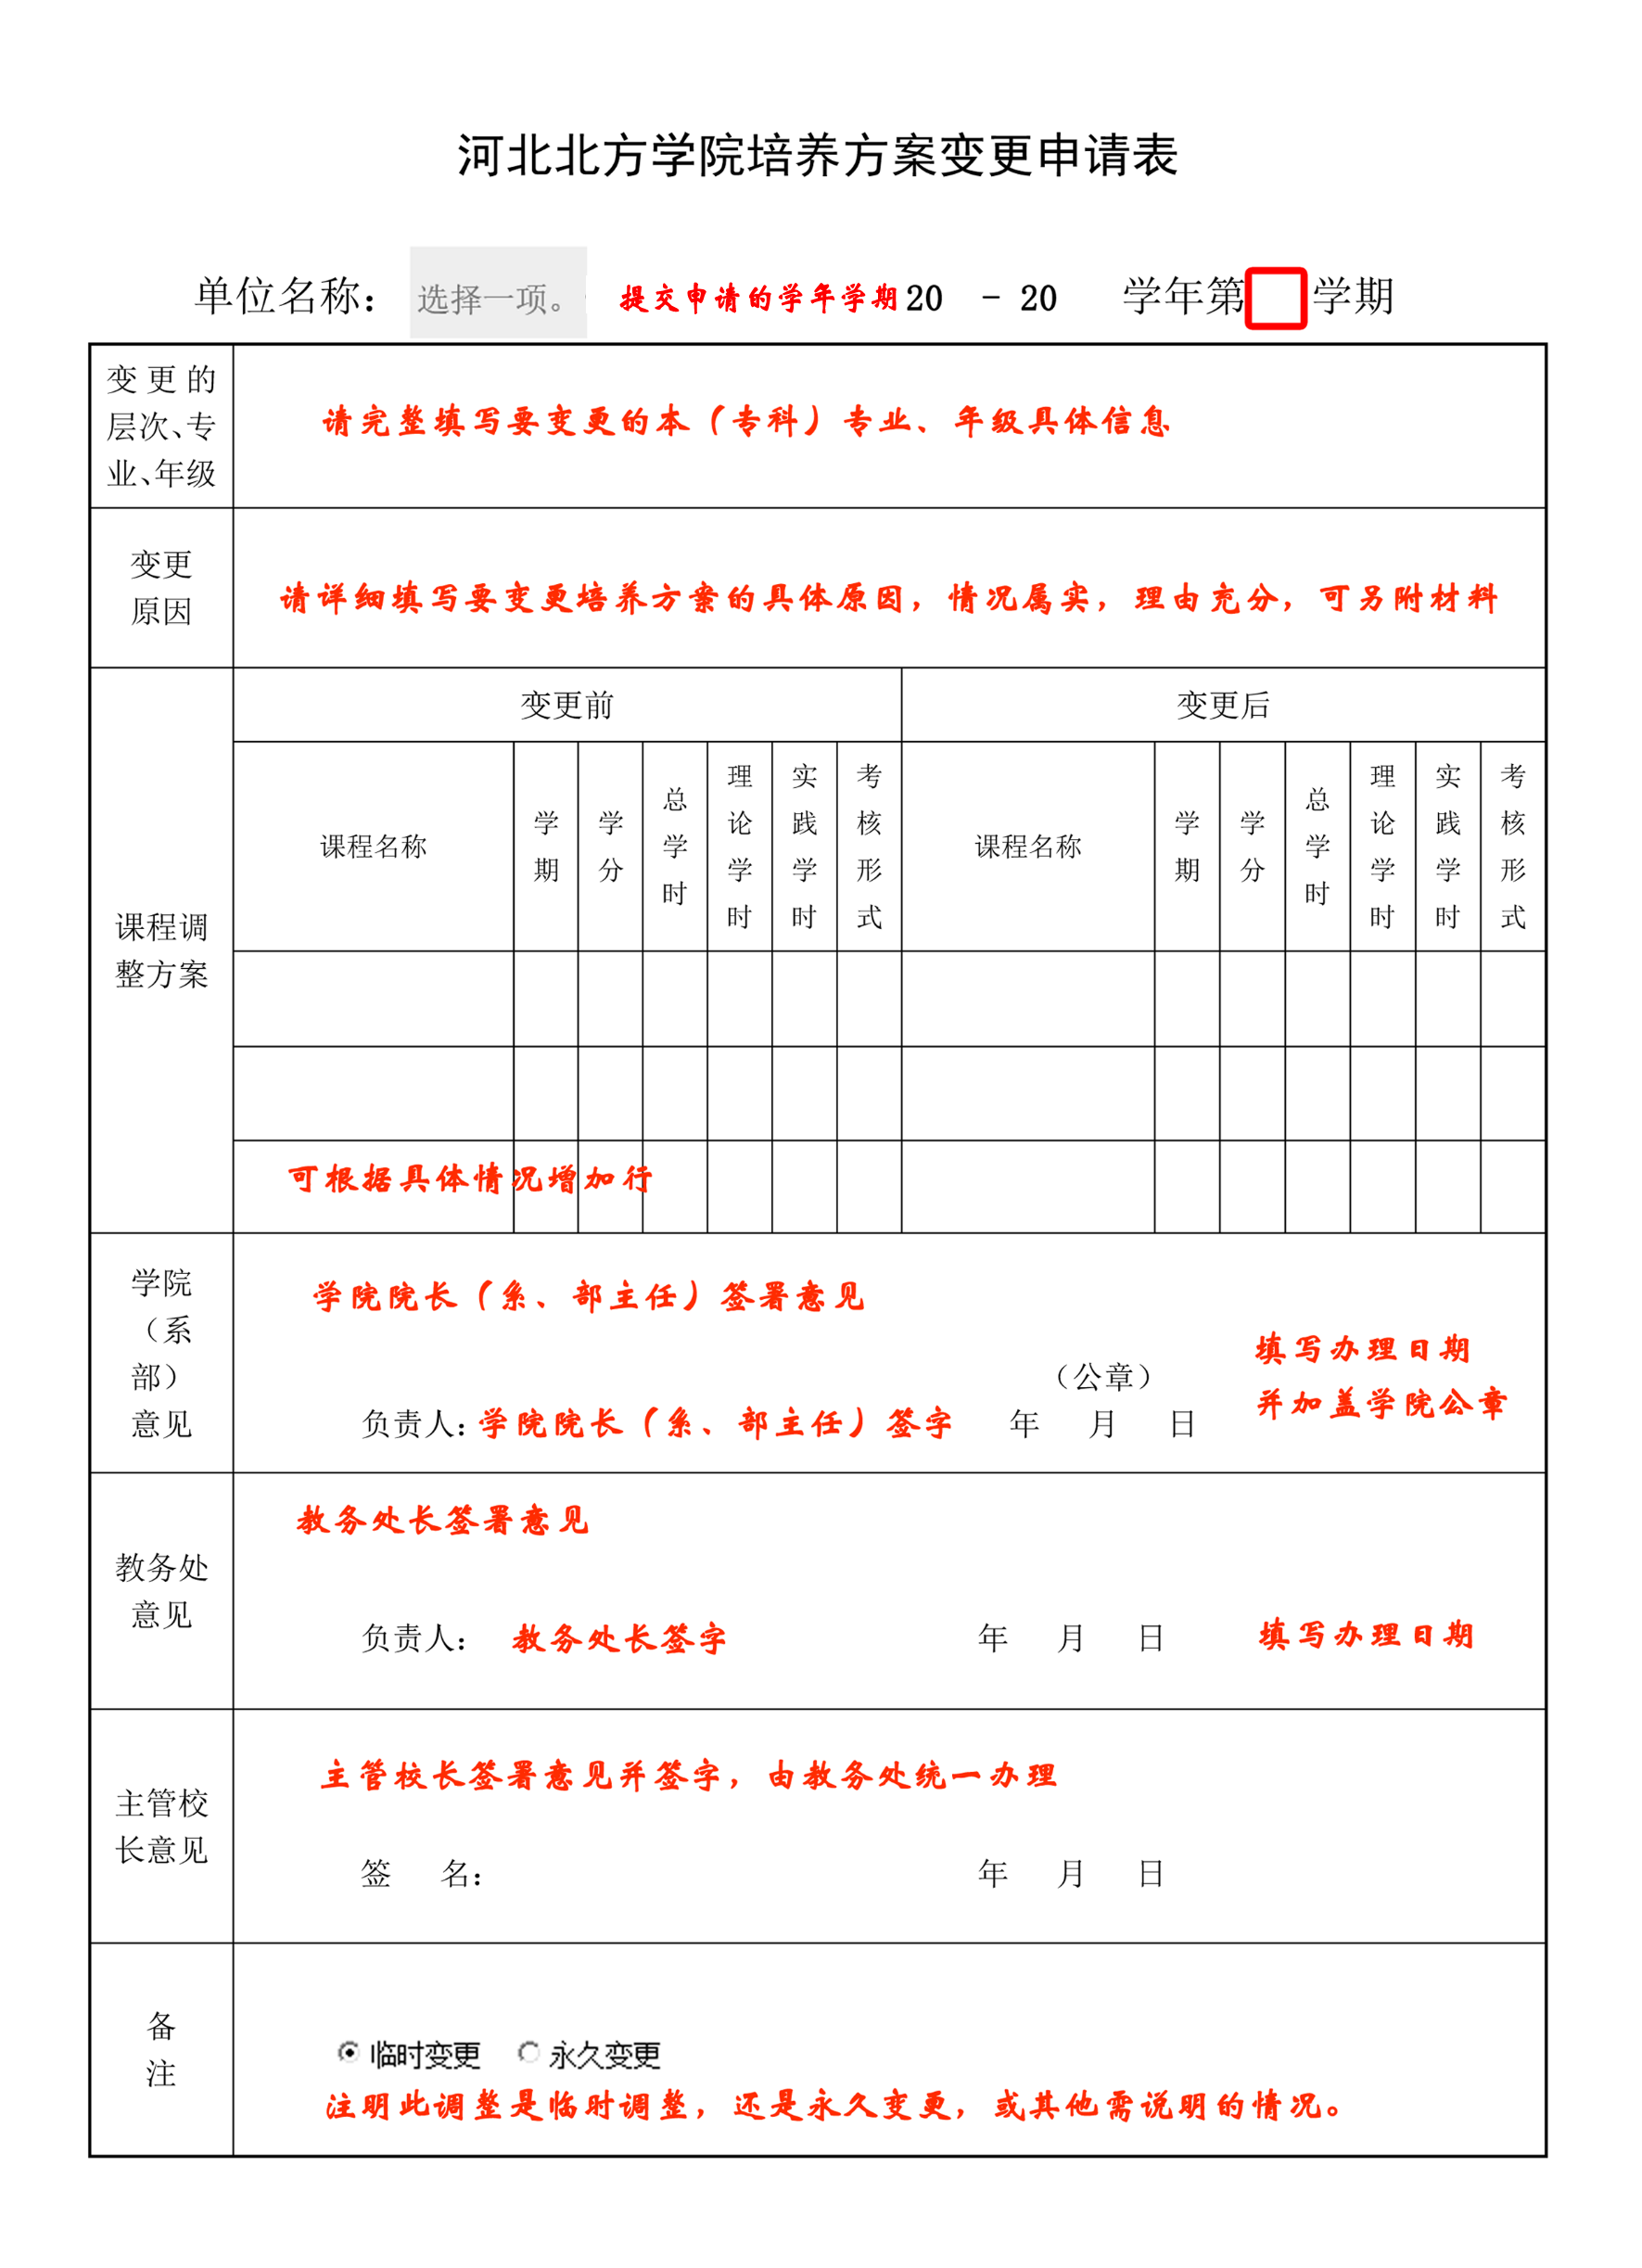

河北北方学院培养方案变更申请表
单位名称：选择一项。 |  |  |  |  |  |  |  |  | 20 -20 | 学年第 |  |  |  |  |  | 学期
变更的层次、专业、年级
变更
原因
课程调整方案 | 变更前 |  |  |  |  |  |  | 变更后
 | 课程名称 | 学期 | 学分 | 总  学  时 | 理  论  学  时 | 实  践  学  时 | 考  核  形  式 | 课程名称 |  |  | 学期 | 学分 | 总  学  时 |  | 理  论  学  时 |  | 实  践  学  时 | 考  核  形  式
学院  （系部）  意见 | （公章）  负责人： 年 月 日
教务处  意见 | 负责人： 年 月 日
主管校长意见 | 签 名： 年 月 日
备 注

